FOTONOTICIA
Barcelona, xx de Septiembre de 2018
Concesiones
Areas inaugura 10 nuevos establecimientos en el Aeropuerto de Guadalajara (México)

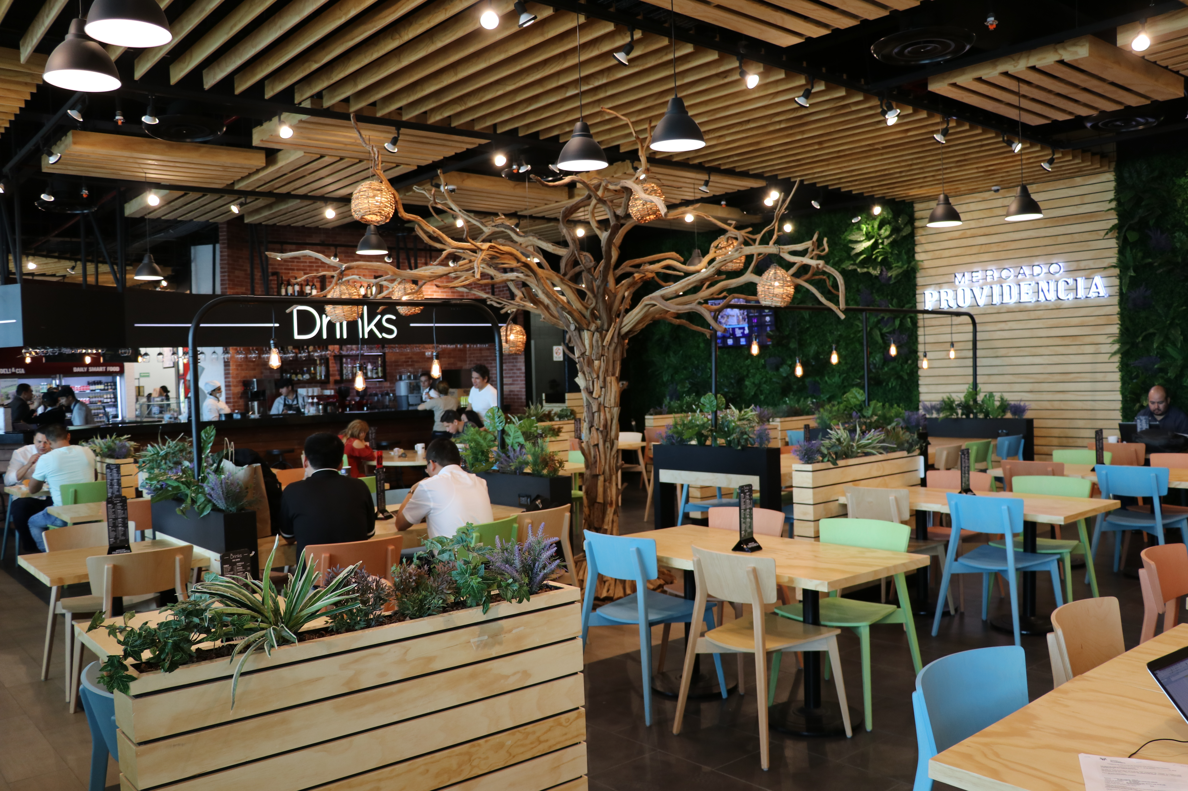

Areas, empresa líder a nivel mundial en Food&Beverage y Travel Retail, ha culminado su consolidación en el Aeropuerto de Guadalajara (México) con la apertura de 10 nuevos establecimientos. La compañía obtuvo en enero de 2018 un contrato de restauración a 5 años en este aeródromo mexicano, tercer aeropuerto del país por número de pasajeros. Estas 10 aperturas, que suman 1.300 m², complementan la actual oferta de la compañía en este aeropuerto, donde ya contaba con 5 restaurantes y 12 tiendas.

El proyecto de restauración ideado por Areas para el aeropuerto Internacional de Guadalajara busca mejorar la experiencia del viajero través de una selección de conceptos innovadores, que incluyen franquicias internacionales de renombre con enseñas de gastronomía mexicana, asiática o italiana, conceptos de panadería, una original coctelería y un bistró argentino de diseño.

La principal propuesta inaugurada dentro del aeropuerto es Mercado Providencia, un espacio en formato Marché que toma el nombre de una de las zonas de restaurantes más conocidas de Guadalajara y que cuenta con una relajante zona de sitting para 190 comensales. Incluye conceptos como Ciénaga, establecimiento de comida mexicana desarrollado por Areas; Pizza Amore, reconocida franquicia de pasta y pizza; Asian Street Food, espacio asesorado por Josefina Santa Cruz, referente nacional en cocina asiática; The Urban Corner, especializado en carnes y pescados al grill, The Drinks, con los mejores cócteles; o Punta del Cielo, una refinada propuesta de pastelería.

El proyecto incluye también otro espacio multiconcepto, con zona de sitting para más de 180 comensales, donde está presente Deli&Cia (marca propia con presencia internacional, con una propuesta saludable y natural) junto a dos emblemáticas franquicias de éxito como Carl’s Jr, y Subway.

Por último, Areas ha inaugurado el restaurante Novecento, un bistró argentino con una gran variedad de cortes de carne, showcooking y una selecta oferta de vinos y licores. El espacio cuenta con una sala privada de 12 comensales ideal para los viajeros de negocios.

Acerca de Areas

Areas es uno de los líderes mundiales en Food&Beverage y Travel Retail con unos ingresos de 1.774 millones de euros en 2016/17. Como marca global del Grupo Elior, Areas recibe cada año 330 millones de clientes en sus 2.000 establecimientos en 14 países en Europa, EEUU, México y Chile.
Como operador de restauración de referencia en el mundo del viaje, centrado en la calidad durante 50 años, Areas está presente en los grandes y pequeños núcleos de comunicación de todo el mundo (aeropuertos, estaciones de tren, áreas de servicio), así como en puntos clave de recintos feriales y centros de ocio.
Sobre una cultura de excelencia operacional, Areas posee un profundo conocimiento de las necesidades de los viajeros y de la más amplia gama de conceptos de restauración en el mercado que le permite ofrecer siempre una combinación perfecta adaptada a los 900.000 clientes que recibe a diario.
Para más información: http://www.areas.com Areas en Twitter @Areas / @Areas_FR / @Areas_ES Instagram: @areas.es

Contacto de prensa:
Victor Palacio – v.palacio@romanyasociados.es
María Martinez – maria.martinez@romanyasociados.es
934 142 340
677 782 370

